MMFA: blad met technische toelichtingen en verklaringen "ondervloeren“ geactualiseerd
Er werd rekening gehouden met EN 16354 en nieuwe MMF-productcategorieën.

De nieuwe Europese productnorm EN 16354:2019-01 vervangt de Technische Specificatie CEN/TS 16354, die tot nu toe van toepassing was. Tegen deze achtergrond publiceert de bond "Verband MMFA e.V." een geactualiseerde versie van zijn blad met technische toelichtingen en verklaringen betreffende het thema "ondervloermaterialen“. Het nieuwe MMFA-document in het Duits en Engels kan gratis worden gedownload van de homepage www.mmfa.eu. Binnenkort komen daar nog een Franse en Nederlandse versie bij.

De keuze van de juiste ondervloer is vaak beslissend voor een schadevrij gebruik van de vloerbedekkingsconstructie. Praktische hulp en concrete aanwijzingen biedt sinds 2014 het blad met technische toelichtingen en verklaringen van de MMFA: "Ondervloermaterialen onder meerlaagse modulaire vloerbedekkingen (MMF) – controlenormen en prestatie-indicatoren“. De nieuwe oplage 02/2019 is aangepast aan de actuele stand van productnormalisatie, onderzoek en ontwikkeling: er wordt rekening gehouden met de nieuwe EN 16354:2019-01 (laminaatvloeren - ondervloeren - specificaties, eisen en keuringsmethoden) en met de geactualiseerde systematiek van de MMFA-productcategorieën „Wood – Polymer – Mixed“.

In de bijlage van het MMFA-blad met toelichtingen en verklaringen vindt u een overzichtelijke samenvatting in twee tabellen van de eisen die worden gesteld aan de ondervloeren voor de verschillende MMF-producten met en onder HDF-plaat. De productopbouw van de MMFA-categorie „Wood“ met HDF-platen stelt gelijke eisen aan vloeren zoals laminaatvloeren. Zo ligt de minimale CS-waarde (drukbelasting) van de ondervloer hier bij 10 kPa en voor hogere eisen bij minstens 60 kPa. De producten van de MMFA-categorieën "polymeer" en "mixed" stellen volledig andere eisen. Om schade te vermijden, hebben deze vloerbedekkingen ondervloermaterialen nodig met een hoge drukbelasting. De CS-waarde van de ondervloer moet daarvoor minstens 200 kPa bedragen en voor hogere eisen minstens 400 kPa.

Wij stellen dat de bladen met technische toelichtingen en verklaringen algemeen geldende en bedrijfsneutrale anwijzingen en aanbevelingen bevatten voor de verschillende productgroepen. Op de website van de bond www.mmfa.eu kunnen alle geïnteresseerde vaklieden en gebruikers ze downloaden.
www.mmfa.eu

Afbeelding
Onderschrift
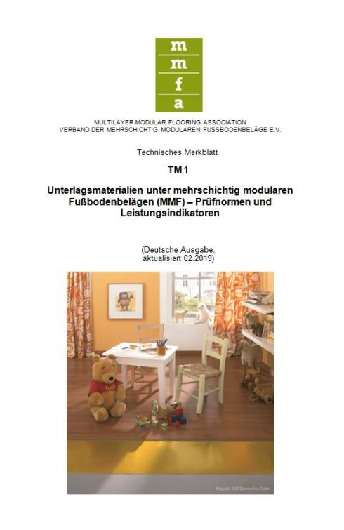
mfnn1903_b1:
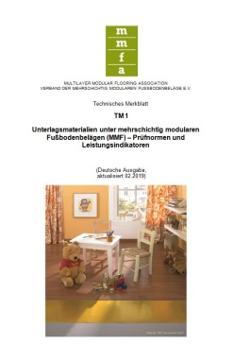

Voor een duurzame en optimale vloerconstructie moet ook het ondervloermateriaal aan de eisen voldoen. Praktische informatie hierover levert MMFA e.V. met de nieuwe oplage van het blad met technische toelichtingen en verklaringen "Ondervloermaterialen onder meerlaagse modulaire vloerbedekkingen (MMF) - controlenormen en prestatie-indicatoren, uitgave 02/2019" - grafiek: MMFA

